Календарь школьного этапа
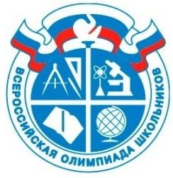
всероссийской олимпиады школьников в 2021/2022 учебном году
в г. Кемерово

СЕНТЯБРЬ
ПН ВТ СР ЧТ ПТ СБ ВС
 |  | 1 | 2 | 3 | 4 | 5
6 | 7 | 8 | 9 | 10 | 11 | 12
13 | 14 | 15 | 16 | 17 | 18 | 19
20 | 21 | 22 | 23 | 24 | 25 | 26
27 | 28 | 29  география | 30  физическая культура
Пн | Вт | Ср | Чт | Пт | ОКТЯБРЬ
 |  |  |  |  | Сб |  | Вс
 |  |  |  | 1  физика | 2  русский язык |  | 3
4 | 5 | 6  МХК | 7  технология | 8  биология | 9  литература |  | 10
11 | 12  ОБЖ | 13  астрономия | 14 | 15  химия | 16  общество |  | 17
18  Французский  Немецкий язык | 19  экономика | 20  экология | 21 | 22  математика | 23 |  | 24
25  Английский язык | 26  история | 27  право | 28 | 29  информатика | 30 |  | 31

